**ASSUNTO :. INDICO PARA QUE O DEPARTAMENTO COMPETENTE, QUE SEJA REALIZADO MANUTENÇÃO NA RUA FRANCISCO FERRETTI, NO PARQUE DAS LARANJEIRAS.**

**DESPACHO:.**

**SALA DAS SESSÕES ____/____/_____**

**PRESIDENTE DA MESA**

**INDICAÇÃO Nº , DE 2019**

**SENHOR PRESIDENTE,**

**SENHORES VEREADORES,**

INDICO ao Exmo Senhor Prefeito Municipal para que o departamento competente, que seja realizado manutenção na Rua Francisco Ferretti, no Parque das Laranjeiras.

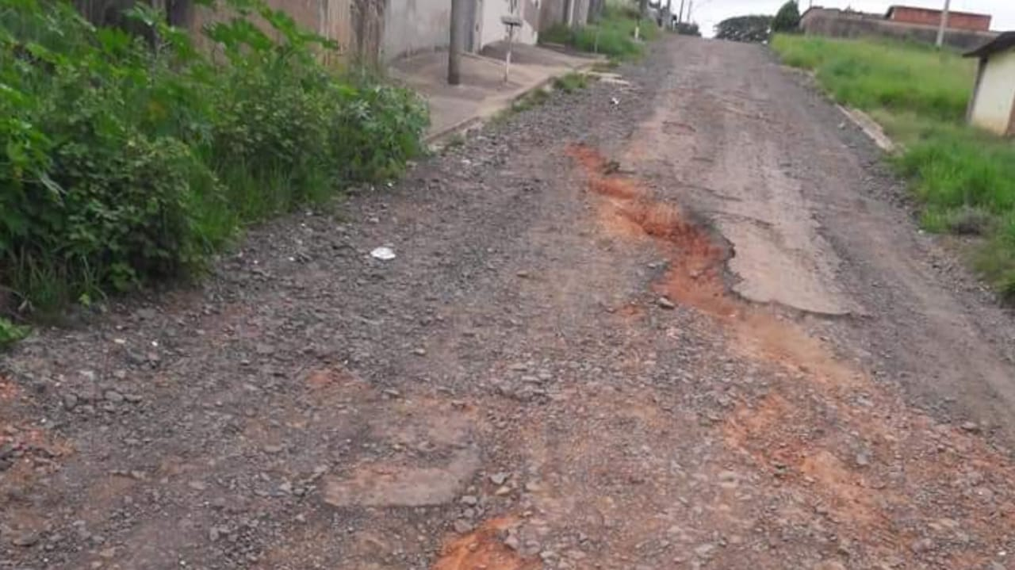

SALA DAS SESSÕES “VEREADOR SANTO RÓTOLLI”, aos 22 de março de 2019.

**VEREADOR LUIS ROBERTO TAVARES**